Профилактика боевых

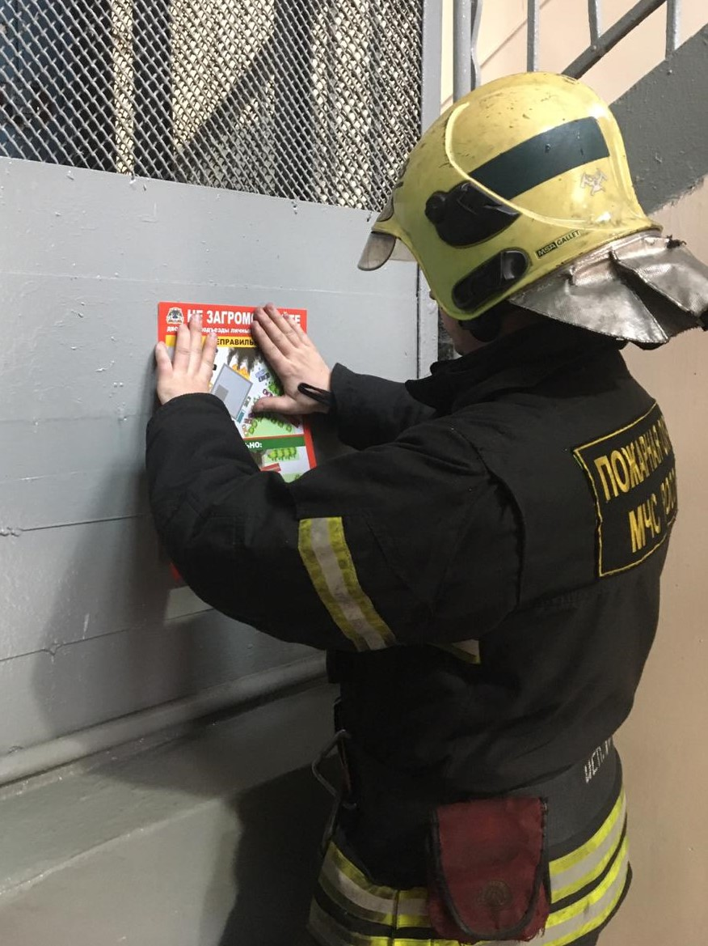
При выезде из подразделения, наши пожарные проводят профилактические беседы с жителями округа, рассказывая о необходимости соблюдения мер пожарной безопасности в быту, при эксплуатации электронагревательных приборов.
В рамках сезонной операции «Отопление», целью которой является профилактика пожаров, как в квартирах, так и в жилом секторе, жильцам разъясняют самые простые правилах безопасного поведения, которые помогут предотвратить пожар и сохранить своё имущество и жизнь: не оставляй электроприборы включенными в сеть, будь предельно внимателен с источниками огня, не оставляй без присмотра детей.
Ведь всем известна простая истина «беду лучше предотвратить…».
Также жителям округа напоминают о том, что, оставляя свой автомобиль у дома, не стоит забывать, что кому-то может понадобиться помощь, а спецтехника имеет приличные габариты!

